חקלאות מדייקת
מבוא
החקלאות ראתה כבר הרבה מהפכות בחייה: מעבר מחיי נוודות ולקוט להתיישבות חקלאית וביות של צמחים ובעלי חיים, שימוש מכוון במחזורי גידול, ה"מהפכה הירוקה" עם הכלאות מכוונות ופתוח ושימוש רחב היקף בחומרים כימים לדישון ולהדברה. יתכן כי החקלאות בדרכה לעבור מהפכה נוספת (רביעית/חמישית? תלוי איך סופרים)
"מהפכת החקלאות המדייקת": מהפכה המונעת על ידי שימוש הולך וגובר בטכנולוגיות של אינפורמציה ותקשורת. החקלאות המדייקת כוללת שימוש בטכנולוגיות המספקות מידע, שהופך לידע ומאפשר "טיפול פרטני" בפרטים (עצים, שיחים, פרות, כבשים) שבשטח. החקלאות המדייקת מאפשרת לאתר את השונות בשטח ולספק פתרון ממוקד.

 | חקלאות מדייקת כוללת תחומי ידע רבים וכדי לפתחה צריך לאגד מומחים ומומחיות מתחומים שונים. אילו תחומי התמחות מעורבים בפיתוח ובקיום החקלאות המדייקת ?  תוכלו למצוא רמזים לכך באיור הבא:

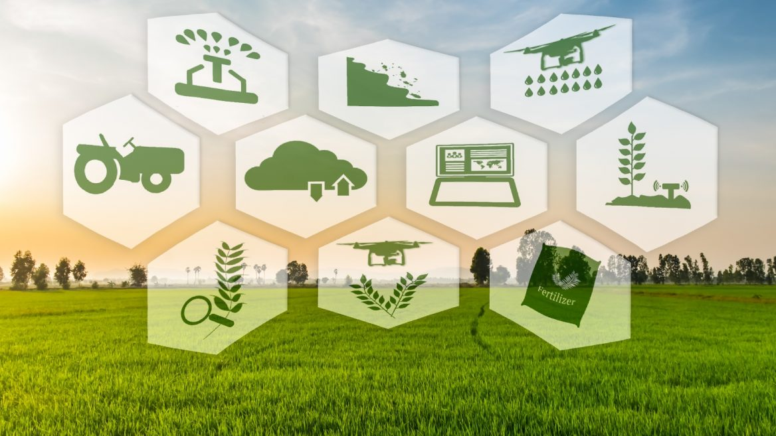
מקור התמונה:
https://www.israel21c.org/5-israeli-precision-ag-technologies-making-farms-smarter

חקלאות מדייקת- הקדמה

תארו לכם שכל עץ במטע יושקה בדיוק במידת המים הדרושה לו, ויקבל את הרכב הדשן האופטימלי עבורו. תארו לכם שכל חלק בשדה החיטה הענק, יקבל טיפול נגד מזיקים שתקפו רק אותו ולא את האחרים. תארו לכם שרפתנים לא יצטרכו להתעורר השכם בבוקר כדי לחלוב את הפרות, או שידעו מהי שעת ההזרעה המדויקת שבה יהיה הסיכוי הטוב ביותר להתעברות..
רגע, הרי אנו במאה ה-21 .
זה לא דמיוני! כל הדברים האלו כבר מתקיימים היום! וכרוכים בפיתוחים מדעיים טכנולוגים מתקדמים שנעשים במכוני מחקר ובחברות הייטק, שחלקן מרוויחות מיליונים על הפיתוחים שלהם. החקלאות של היום בעולם המפותח, כבר לא נעשית על ידי חקלאים מיוזעים או מלוכלכים מבוץ. חקלאים שבעבר היו קמים השכם בבוקר, יוצאים אל השדות רכובים על טרקטור, ועומלים במשך שעות ארוכות תחת השמש היוקדת בקיץ והגשם בחורף, כדי להוציא את פרנסתם מהקרקע.
החקלאות של היום מתבצעת על ידי אנשים בחליפות שיושבים מול מחשבים. החקלאים המיוזעים של העבר, קמים בשעת בוקר מאוחרת, קוראים עיתון, שותים קפה ובעיקר מסתכלים בצגי המחשב שלהם. מהמסכים הם לומדים על העדכונים האחרונים מהשטחים החקלאיים שאותם הוא מעבדים: מה מצב הלחות בקרקע, מה מצב הצמחים, האם יש אזורים המגלים סימני מחלה? הם מקבלים גם עדכון על מערכת ההשקיה הממוחשבת, מצב הדשן במכלים ותחזית מזג אוויר מעודכנת ליממה הקרובה.

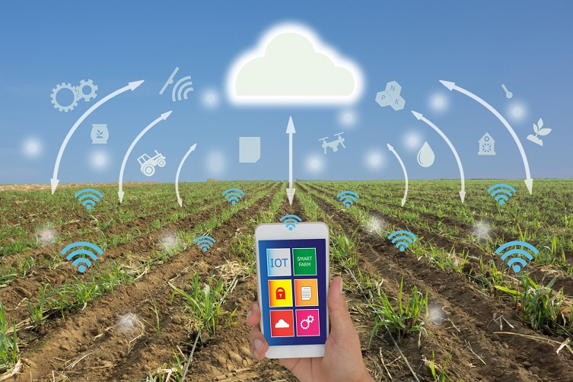
בחקלאות המסורתית, המוכרת לכולנו, הצמחים במטע או בשדה זוכים לטיפול ( השקיה, הדברה או דישון) על פי הערכה של הצורך הממוצע שלהם, הטיפול ניתן בצורה אחידה למדי לשדה או למטע כולו.
אך תופעה ידועה בעולם החקלאות היא, שקיימים הבדלים בכמות ולעיתים גם באיכות של התוצרת המופקת בשטחי גידול שונים אצל אותו המגדל. פער שלעיתים מגיע ל עשרות אחוזים. חלק נכבד מן השונות נגרם בשל מחסור במידע רלוונטי לקבלת החלטות ושימוש מצומצם (וממילא בלתי מספק)

במידע קיים. מידע כמו: אלו עצים זקוקים ליותר מים ואילו פחות, איזה אזור נגוע יותר במזיקים או במחלות ואיזה פחות וכן הלאה.
שימוש בטכנולוגיות בחקלאות (טפטפות המופעלות על ידי מחשב השקיה, מכונות חליבה, אמצעי קירור בלול, אסוף ביצים אוטומטי.....) מאפשר חיסכון בזמן ובכוח עבודה. החקלאות המדייקת היא שלב מתקדם יותר בטכנולוגיות החקלאיות.
היא כוללת שימוש בטכנולוגיות המספקות מידע, שהופך לידע ומאפשר "טיפול פרטני" בפרטים (עצים, שיחים, פרות, כבשים) שבשטח. החקלאות המדייקת מאפשרת לאתר את השונות בשטח ולספק פתרון. איתור השונות מתבסס על מידע המתקבל על ידי חיישנים שונים, מצלמות, מצלמות טרמיות, לוויינים, רחפנים ומערכת מחשוב. המידע המתקבל הופך לידע לאחר בצוע פענוח ומגיעים להבנה של הבעיה הקיימת המסייעת בקבלת ההחלטות ובביצוען.

מהם הצרכים המניעים את פיתוח החקלאות המדייקת?
פתוח, ושימוש בטכנולוגיות חדשניות הן חיוניות בעולם המצוי במשבר. עולם שאוכלוסייתו גדלה בקצב ולעומת זאת משאבי הקרקע והמים שלה מתמעטים בכמותם ויורדים באיכותם. משאבים מוגבלים, שנמצאים תחת איום כתוצאה משינוים אקלימים עולמיים ואזוריים, מתהליך המדבור המאיים על אזורי ספר המדבר. מלבד מהלחצים הטבעיים, משאבי הקרקע והמים נמצאים באיום גם כתוצאה מפעילות ישירה של האדם כמו: שימוש אגרסיבי בדשן וחומרי הדברה ושימוש יתר בכלים חקלאים מתקדמים לצורך קלטור וחריש אשר גורם לעיתים לאובדן קרקע עקב סחיפה.
הסבירו את ההשפעה של פעולות חקלאיות שונות על משאבי הקרקע והמים

פיתוח טכנולוגיות מתקדמות, המשמשות את החקלאות המדייקת , אמור לצמצם את שימוש היתר שנעשה לעיתים בצורה גורפת בתשומות חקלאיות – מים, דשן, חומרי הדברה כדי לגרום לעליה בתפוקה החקלאית. שימוש אשר עלול לפגוע באיכות הקרקע והאדם והסביבה משלמת עליהם מחיר כבד.
כנס חקלאות מדייקת בשנת 2019

הנכם מוזמנים ליום עיון בנושא:
חקלאות חכמה ושימוש ברחפנים
אשר יתקיים ביום שלישי, ה' באדר ב' התשע"ט, 12.3.19,
באולם ההרצאות של משרד החקלאות מחוז מרכז, רח' דוד שמעוני 35, חדרה.
בתוכנית:
08:30 - התכנסות
09:00 - דברי פתיחה - רוני אמיר, מנהל תחום מיכון וטכנולוגיה
חגי שניר, מנהל מחוז המרכז
09:15 - השקיה מדייקת, רחפנים, מצלמות תרמיות, טפטפות חכמות ומה שביניהם
ד"ר יפית כהן, המכון לחישה, מערכות מידע ומיכון, מנהל המחקר החקלאי
09:45 - כיסוי סולרי לחממה לשם ייעול אנרגטי
ד"ר מאיר טייטל, המכון להנדסה חקלאית, מנהל המחקר החקלאי
10:05 - הצגת כלי חינמי לניתוח צילומי לוויין -
הראל גרינבלט, מדריך מיכון וטכנולוגיה, שה"מ
10:25 - רובוט לקטיף ירקות בחממה - עדי ניר, Metomotion
10:45 - הפסקת קפה
11:15 - רגולציית רחפנים, רישוי ועוד -
נועם מילשטיין, מפקח מבצעים ראשי, כטב"מ, רת"א
11:40 - שימושי חישה מרחוק עם רחפנים - ארז ביטון, מנכ"ל Terrascan Labs
12:00 - ריסוס בעזרת רחפנים - אודי הרוש, חברת Downwind
12:20 - מערכת לחימום ולצינון בית השורשים - שרון דביר, חברת Roots
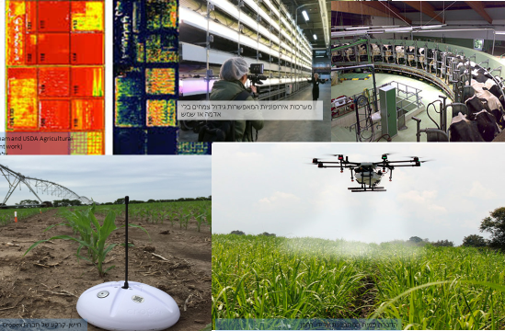
12:40 - סביבה גיאוגרפית תומכת החלטות לניהול חקלאי - שגיא פנקס, גש"מ

